

文件名称：MEMS生产烧录工具概要设计

发布部门 | 嵌入式软件研发部  智慧能源系统开发部部门 | 机密等级 | £绝密 £机密 £秘密 £一般 | 版本 | V1.0
日期 | 2022.12.23（发布）  2022.12.23（生效） | 受控状态 | £受控 £不受控 | 页码

[能量控制器]
[MEMS]
[项目号：PC220004]

MEMS生产烧录工具概要设计

拟制: | xxx |  | 日期： | 2022-12-22
审核: |  |  | 日期： | yyyy-mm-dd
批准: |  |  | 日期： | yyyy-mm-dd

修订版本 | 修订部分/内容/理由 | 制定/修订者  （日期） | 批准者  （日期）
V1.0 | 《MEMS生产烧录工具概要设计》初稿 | Xxx  2022-12-22

目录
1 概述 1
1.1 背景说明 1
2 需求概述 1
2.1 需求概述 1
3 烧录工具设计 1
3.1 需求分析 1
3.2 烧录方案分析 1
3.3 烧录方案设计 1
3.3.1 可行性分析 1
3.3.2 烧录整体动作流程 2
3.3.3 方案设计要素 2
4 附件 6

概述

背景说明
MEMS板子是一款为能量控制器项目设计的板子，其搭载一颗Xilinx Zynq-70010 CPU，运行的OS为Linux。在生产时，生产人员需要对板子进行出厂程序烧录，包括系统固件程序和应用程序。该文档着重于出厂程序烧录的方案设计。

需求概述

需求概述
- 提供一个烧录工具给生产部门用于出厂程序烧录；
- 要求烧录工具稳定可靠，可操作性强，便于量产；

烧录工具设计

需求分析
烧录工具的本质是把我们的程序文件搬运到板子的各类储介质里，如Nand Flash, Nor Flash,EMMC等，从而问题转化为如何访问这些存储介质。

烧录方案分析
访问存储介质一般有如下方法：
烧录途径 | 操作方法 | 优点 | 缺点
flash烧写器 | 直接将flash芯片放到flash烧录器件，先烧录flash然后再贴片 | 可靠稳定 | 专用flash烧写器价格比较昂贵，在量产时生产烧录成本比较高
软件 | 先贴片，板子生产好后通过其它软件对板上的flash进行烧录 | 量产时生产烧录成本低 | - 稳定性取决于软件开发质量；  - 依赖于主芯片的程序启动机制同时依赖于硬件设计；（例如：Zynq-70010支持SD启动，同时板子预留了SD卡接口，此时软件烧录的方式可以实现）

对比“flash烧写器”和“软件”两类途径，目前“软件”烧录的方式显得更经济，更合适MEMS板子。后文的方案设计主要针对于该方式。

烧录方案设计

可行性分析
MEMS板子搭载一颗Xilinx Zynq-70010 CPU，该芯片支持SD启动（系统镜像安装到SD卡上后，系统从SD卡启动），且板子预留了TF卡接口和启动方式拨码设置，这样我们可以通过制作SD卡启动镜像程序，并在启动镜像程序里预置“烧录程序”，当系统从SD启动后自动运行“烧录程序”，从而完成板子出厂程序烧录工作。

此外，MEMS板子有预留系统指示灯，调试串口，我们可以通过指示灯和串口指示整个烧录过程；例如：通过串口反馈当前的烧录进度，通过LED反馈当前“烧录程序”的运行状态等。

烧录整体动作流程
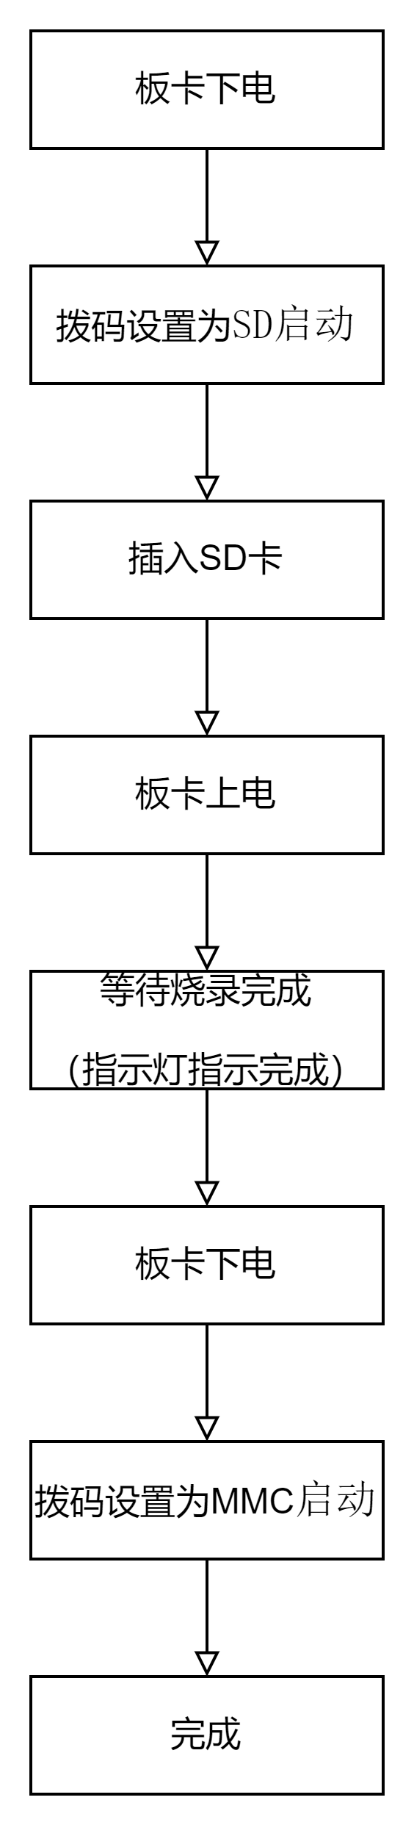

方案设计要素

SD启动镜像制作
zynq-70010的SD卡启动镜像需要准备如下几个程序文件：BOOT.BIN，image.ub，boot.scr，rootfs.cpio。zynq-70010从SD卡启动时，需要将SD的第一个分区格式化为FAT格式，并将BOOT.BIN，image.ub，boot.scr复制到SD卡的FAT分区根目录。系统从SD卡启动后会自动运行BOOT.BIN，然后引导kernel启动（image.ub），内核启动后会自动挂载rootfs。

rootfs的方式一般有：
Rootfs装载方式 | SD卡分区个数 | SD分区格式
INITRAMFS | 1 | FAT
INITRD | 1 | FAT
ext2/ext3/ext4 | 2 | FAT，ext4
ext4装载方式：
需要对SD分区，第一个分区格式为FAT，第二个为ext4；BOOT.BIN，image.ub，boot.scr复制FAT分区（通过cp命令即可），rootfs.cpio安装到到ext4分区（通过cpio命令）
INITRD装载方式：
不需要对SD分区，直接在windows上将SD卡格式化成FAT，然后复制ext4，BOOT.BIN，image.ub，boot.scr到SD卡即可；rootfs的装载上需要我们制作RAMDISK的loop块设备（假设设备名为：rootfs.img），并将这个loop块设备格式化为ex4,然后再将rootfs.img打包到image.ub。此外还需要开启内核对RAM DISK的支持。
INITRAMFS装载方式：
不需要对SD分区，直接在windows上将SD卡格式化成FAT，然后复制ext4，BOOT.BIN，image.ub，boot.scr到SD卡即可；rootfs的装载上我们可以选择在编译内核时直接将rootfs.cpio打包到image.ub，不需要制作RAMDISK的loop设备，也不需要开启内核对RAM DISK的支持。

综上，通过INITRAMFS的方式装载ROOTFS既方便又简单，因此在制作SD启动镜像时，我们选择此种方式。

INITRAMFS打包到内核
rootfs裁剪
如果将正常的rootfs打包到内核，内核image文件会变得很大，我们需要考虑缩小rootfs体积，精简文件系统。由于SD启动镜像仅仅只需完成FLASH的写入操作，所有rootfs保留flash操作命令和一些Linux常用命令即可，去除其它不相关的命令和程序库文件（例如：QT这类庞大的库）。

rootfs打包到内核image
通过内核配置选项CONFIG_INITRAMFS_SOURCE设置rootfs.cpio文件路径，内核编译时会自动将rootfs.cpio打包到内核image，如下所示：
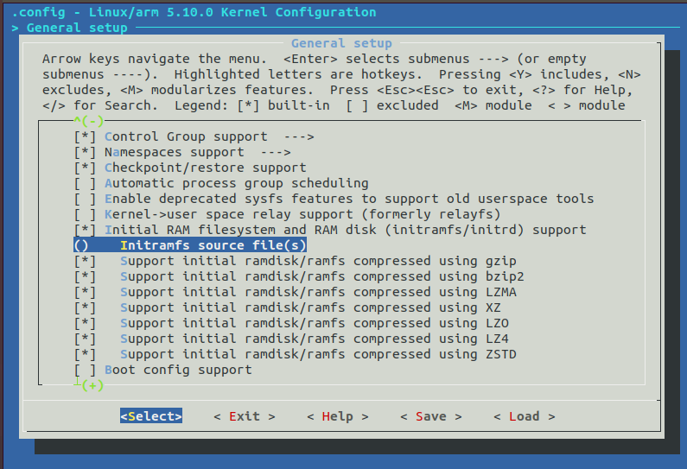

“烧录程序”制作
“烧录程序”启动后，主要是对MEMS板子上的flash进行分区，然后将相关的程序文件安装到对应分区上。同时需要通过板载指示灯指示“烧录程序”的运行状态，并在串口上输出烧录进度信息。

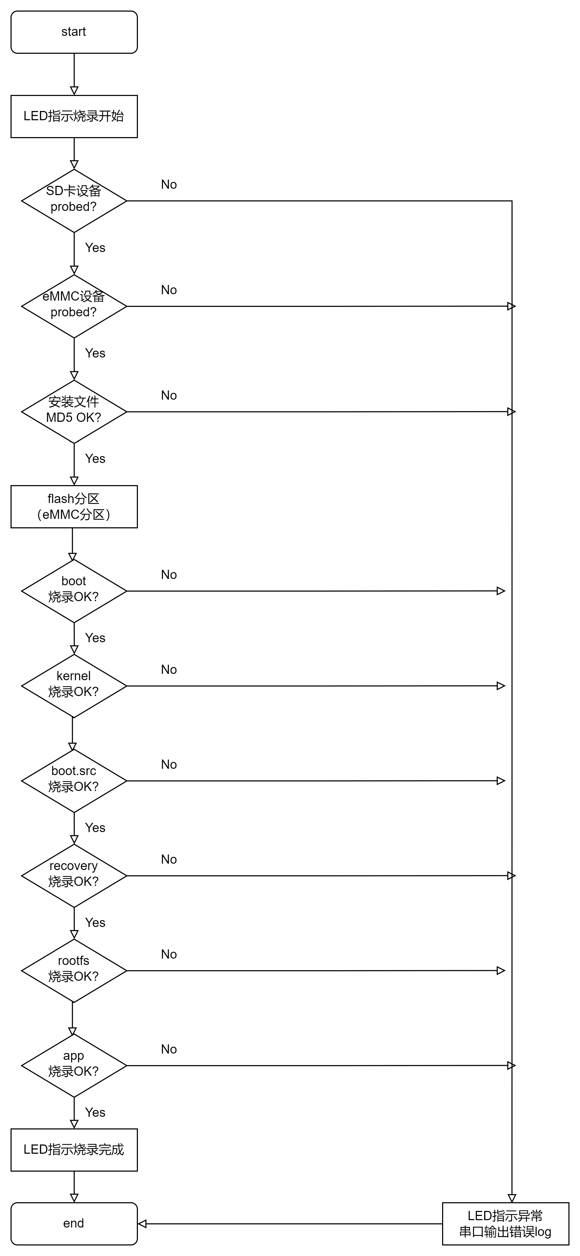
图 3.3.3-1烧录程序流程

“烧录程序”自动启动
设计应该考虑，装载到SD启动镜像的“烧录程序”能随系统启动后自动运行。可以在SD启动镜像的rootfs里增加启动服务的方式去加载运行“烧录程序”。即在etc/rc5.d中增加启动服务S99nebula_factory_install.sh，在S99nebula_factory_install.sh脚本中启动“烧录程序”。

FLASH分区
目前MEMS板载两块flash，一个是16M的SPI nor-flash，一块是8G的eMMC，“烧录程序”启动后，需要对flash进行分区。SPI nor-flash是mtd设备，分区在设备树里已经定义了，可以不需要“烧录程序”重新分区。

SPI Nor-Flash分区如下:
分区名 | 分区大小 | 分区地址范围 | 说明
boot | 5M | 0x00000000 ~ 0x004fffff | 存放BOOT.BIN
kernel | 10M | 0x00500000 ~ 0x00efffff | 存放image.ub
bootscr | 512K | 0x00f00000 ~ 0x00f7ffff | 存放boot.scr
bootenv | 512K | 0x00f80000 ~ 0x0fffffff | 存放boot环境变量

eMMC分区如下:
分区名 | 分区大小 | Start Sector  ( 512bytes) | End Sector  (512bytes) | 说明
头部保留 | 1M | 0 | 2047 | 存放分区等信息
recovery | 200M | 2048 | 411647 | 存放recovery系统  注：OTA升级时进入的系统
rootfs | 800M | 411648 | 2050047 | 存放rootfs
user | 6.1G | 2050048 | 14778367 | 存放应用程序和数据  例如：OTA升级包

文件校验
“烧录程序”在执行烧录动作之前，需要检查被烧录的程序文件的完整性，避免烧录异常；设计需要加入MD5校验，验证通过情况下才能执行烧录动作。开发人员需要提供每个烧录文件的MD5值并将所有的MD5值放到文本文件(installed_files.md5)里，并和烧录文件一起发布。

烧录文件存放
“烧录程序”启动后需要找到烧录文件，烧录文件可以存放到SD卡，这样既方便开发人员提供这些文件，又方便“烧录程序”读取。为了区别于SD启动镜像，我们在SD卡根目录新建目录factory_image来存放相关的烧录文件，具体需要烧录的文件如下：
文件 | 分区 | 分区格式
BOOT.BIN | boot | BIN
image.ub | kernel | BIN
boot.scr | bootscr | BIN
image-recovery.ub | recovery | FAT
rootfs.cpio.gz | rootfs | Ext4
app.tar.gz | user | Ext4

备注：installed_files.md5也存放到factory_image

烧录状态指示
- 板载指示灯需要指示“烧录程序”的运行状态，具体如下：
指示灯状态 | 含义
亮1秒灭1秒 | “烧录程序”正在执行烧录动作
常亮 | 烧录完成
快速闪烁  （亮200ms灭400ms） | 烧录异常

- 串口需要输出“烧录程序”的烧录进度信息，调试信息。

附件
本文流程图是用draw.io工具绘制的，本章用于存放draw.io源文件。
